Создать позитивные условия для раскрытия творческого потенциала ребенка – одни из главных задач школы.
Совместное творчество родителей и детей также положительно влияет на становление личности ребенка, развитие его творческого потенциала в целом. Различные акции и мероприятия, проходящие в школе, посвященные защите экологии всегда связаны с совместной деятельностью взрослых и детей.
Конкурс на лучшую кормушку «Зимовье птиц» проходящего в рамках областного Фестиваля детского и семейного творчества «Зимняя забава» были представлены кормушки для птиц сделанные своими и руками.
Основная цель конкурса- формирование навыка практической природоохранной деятельности, формирование у учащихся понимания значимости сохранения птиц, привлечь внимание учащихся школы к проблемам зимующих птиц, помочь зимующим птицам пережить холодный период для того, чтобы сохранить их численность и поддержать видовое разнообразие.
После подведения итогов кормушки разместят на территории школы.
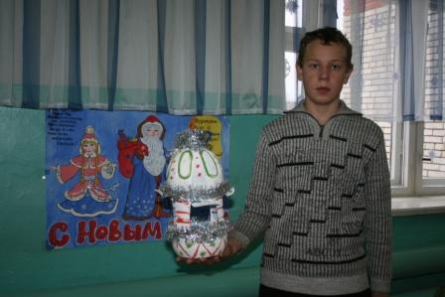
Акимов Евгений – 8 А класс
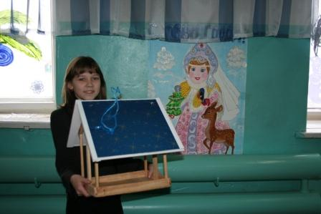

Пронькина Вероника - 5 класс

